臺南市 104 學年度第 2學期國民教育輔導團
自然與生活科技領域 到校諮詢服務記錄
服務分區 | 第 區 | 服務地點 | 新化區那拔國小
服務日期 | 105年6月1日(週三)  13:30~16:30 | 與會對象/  參加人數  (69人) | 如簽到單
紀錄人 | 李麗菁 | 輔導團  召集人 | 何志中校長
服務主題 | ➢執行秘書針對本次觀課及議課方法進行說明  ➢參與教師利用自行錄製的影片進行相互觀課及議課  分享的教師  五甲：連通管(才富)  大社：昆蟲家族(筱培)  龍崎：天氣變化(志泰)  崇和：保溫與散熱(安廷)  議課  五甲：連通管(才富)  自訂觀課重點：流程順暢度、是否切合學生的生活經驗。  他人回饋：  - 老師製作教材時，可以讓比較活潑的學生一起參與，建立控制秩序的默契。  - 老師結合生活中水塔水位的觀察與認識，切合學生的生活經驗。  - 教師教學的地點在班級教室，對自然科教學的實驗探究會有難度，建議還是在自然科專科教室上課為宜。  - 進行連通管原理探究，教學者應將水溶液染色，方便學生觀察。  大社：昆蟲家族(筱培)  自訂觀課重點：學生分組討論情形。  他人回饋：  - 流程很棒，有先讓學生進行校園觀察。  - 在教學中可提醒學生要積極參與，提升分組討論的成效。  - 學生討論時，老師會積極觀察各組的活動情形，讓教學流程更順暢。  - 老師教學中會列入觀察的重點，方便學生進行歸納。  - 教師教學很有節奏，教學流程順暢。  - 針對昆蟲特徵的分組討論，可以讓學生直接用奇異筆書寫在海報上，教師要歸納時可以節省板書的時間。或者利用白板進行分組討論。  龍崎：天氣變化(志泰)  自訂觀課重點：學生的課堂反應。  他人回饋：  - 學生數少(2人)，老師引導的部分要多，才能補足同儕互動的部分。  - 老師既然利用電腦(電子書)上課，可以再多增加學習的媒材，讓學生的學習可以更多元。  - 建議老師可以發展一套多元的提問式教學(應是指提問的層次或問句要有變化)，以免學生一直以同樣的問答模式進行學習，感覺比較沒有變化。  崇和：保溫與散熱(安廷)  自訂觀課重點：實驗操作流程與秩序。  他人回饋：  - 班級上課秩序良好，建議教學者可以到各組進行巡視。  - 教學流程順暢，建議器材足夠的話，各組應發給2支溫度計，以利學生觀測。  ➢執行秘書針對本次觀課及議課結果進行最後的歸納  - 秩序掌控策略：討論完成的手背後面，這對自然科分組討論是很好用的，讓老師可以掌握教學的節奏。  - 教師進行實驗操作時，在變因的控制上要能夠掌握。進行熱水實驗時，建議教師準備保溫瓶，讓各組實驗存在的差異降低（教師實驗時讓學生分組到飲水機取水），以確保實驗的準確性。
活動照片1 | 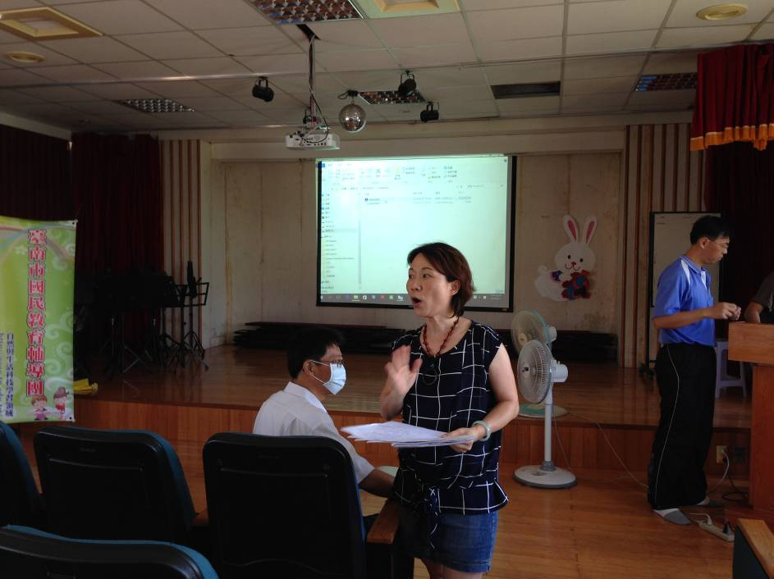  執行秘書針對本次觀課及議課方法進行說明
活動照片2 | 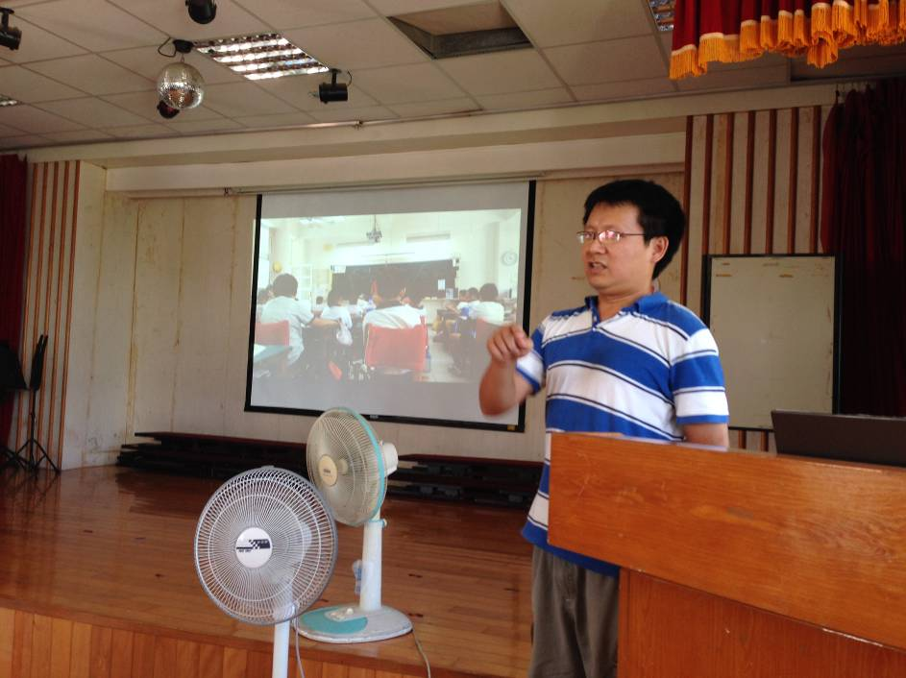  負責報告的教師進行教學內容說明
活動照片3 | 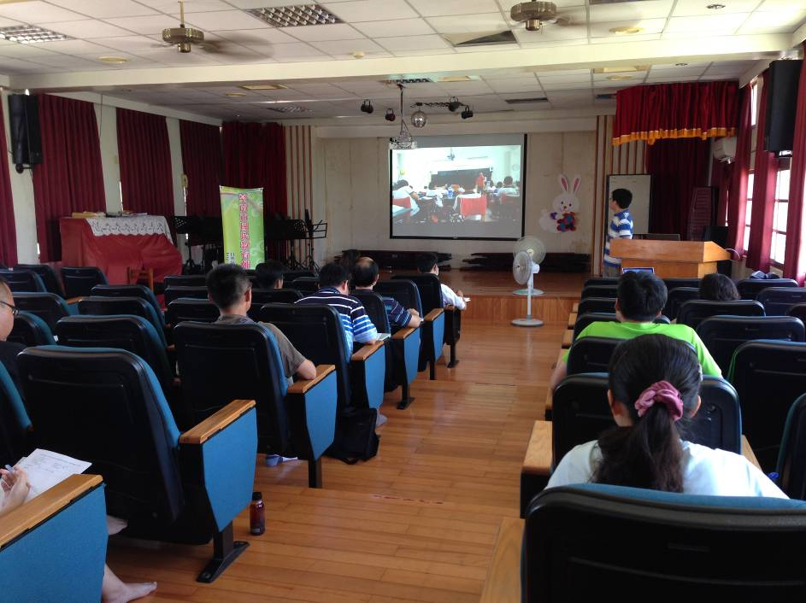  與會教師進行觀課
活動照片4 | 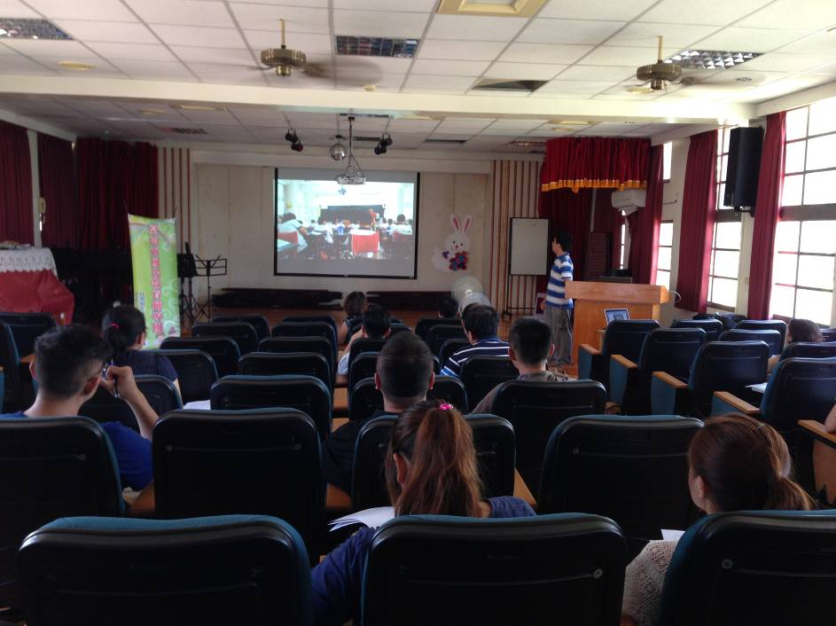  與會教師進行觀課
活動照片5 | 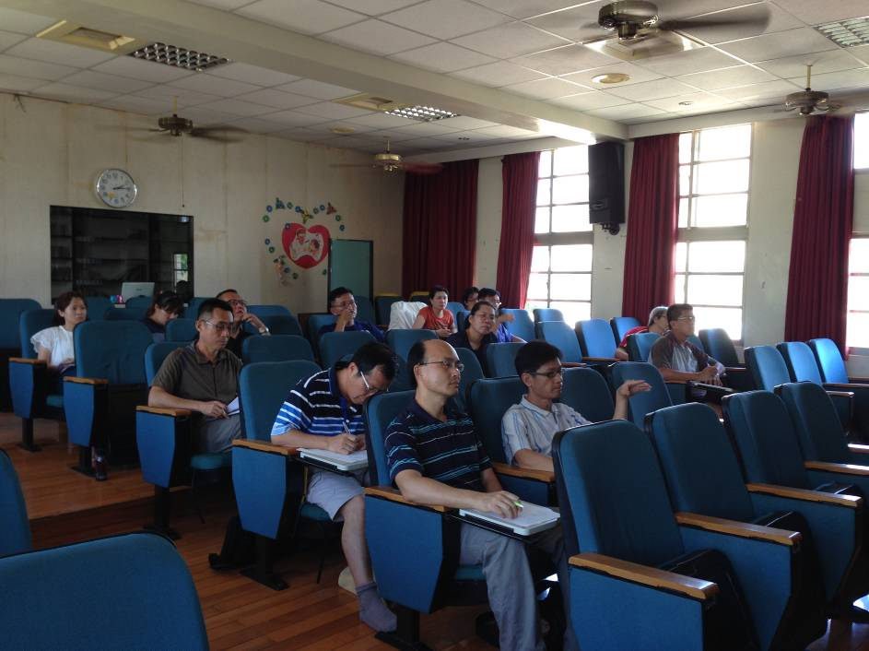  與會教師認真觀課
活動照片6 | 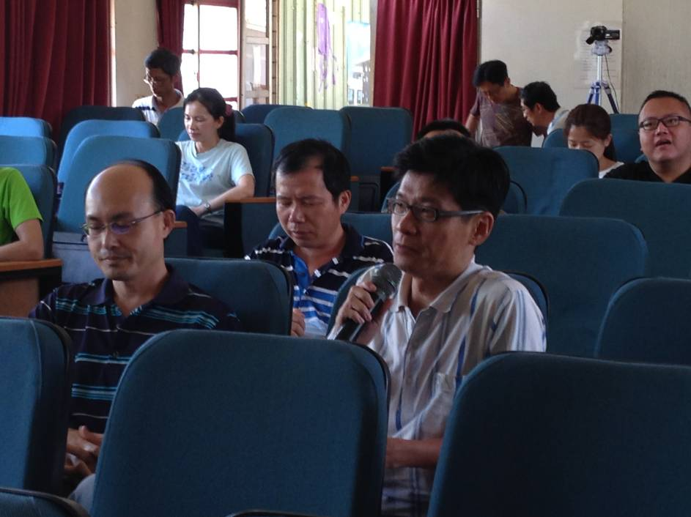  學員針對議課主題進行提問
活動照片7 | 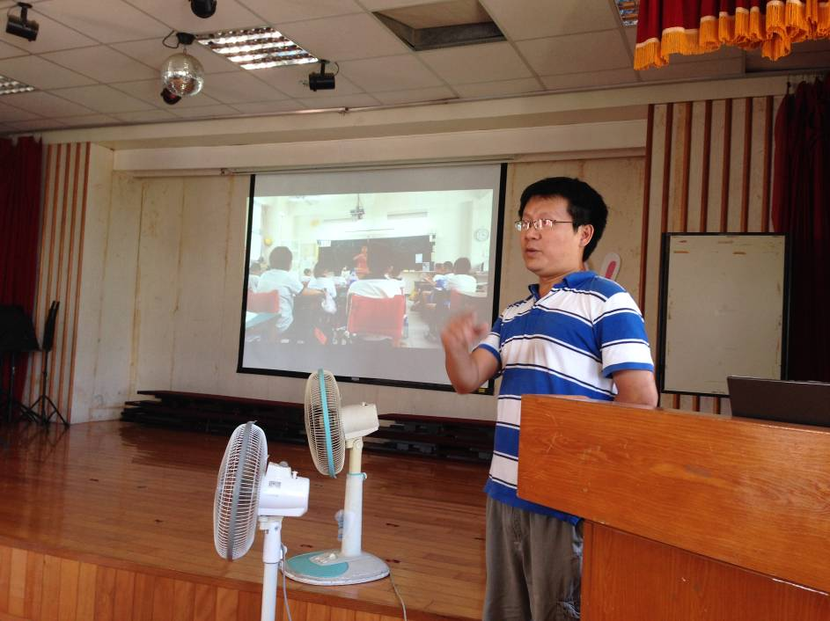  教學者針對夥伴提問進行說明與討論
活動照片8 | 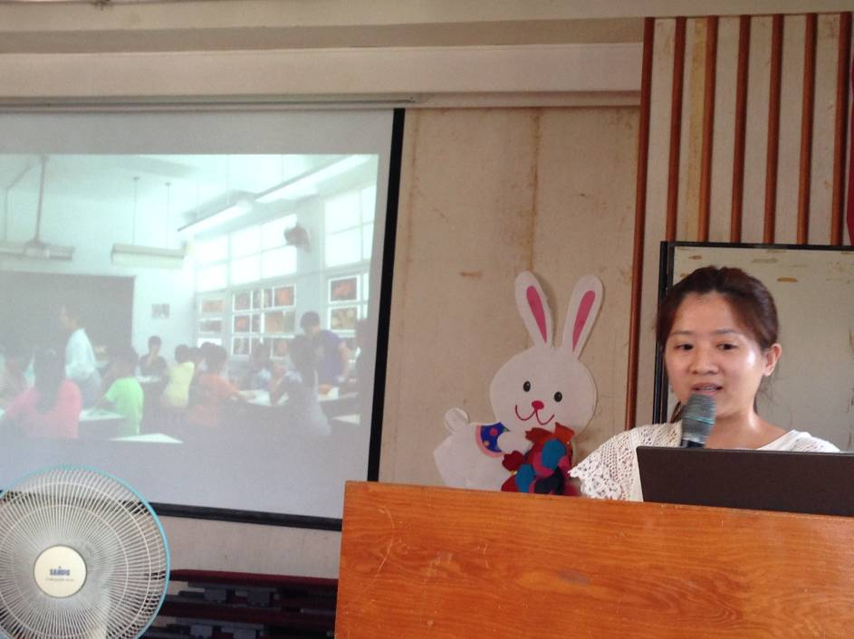  負責報告的教師進行教學內容說明
活動照片9 | 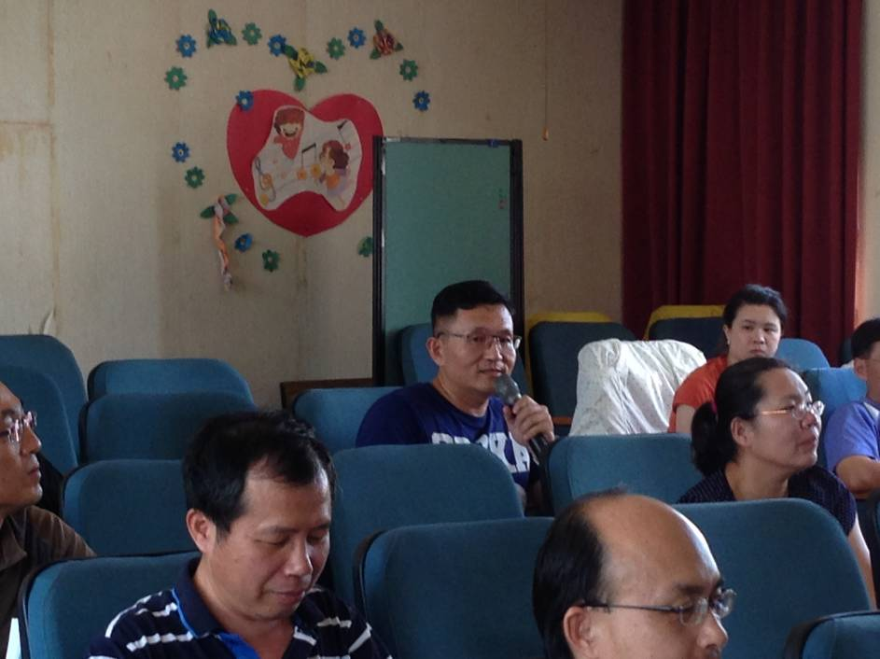  學員針對觀課內容進行分享
活動照片10 | 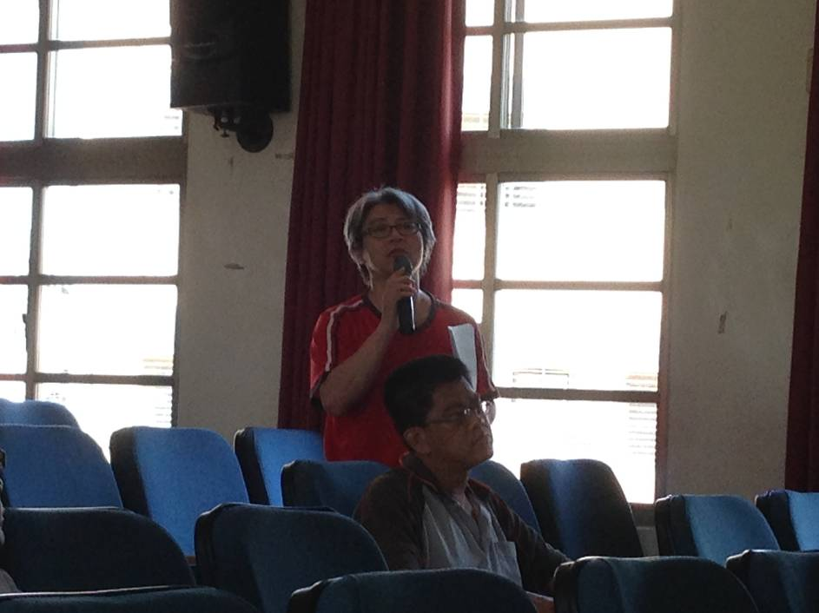  學員針對觀課內容進行分享

